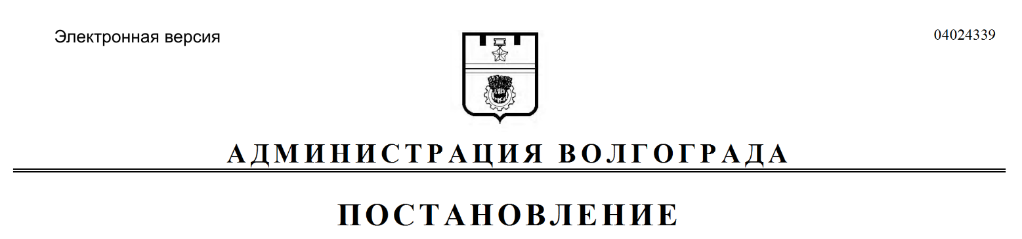
от 04.09.2019 № 1029

О внесении изменений в постановление администрации Волгограда от 15 июля 2016 г. № 1090 «Об утверждении состава конкурсной комиссии на право осуществления перевозок по муниципальному маршруту регулярных перевозок в границах городского округа город-герой Волгоград»

Руководствуясь статьями 7, 39 Устава города-героя Волгограда, администрация Волгограда
ПОСТАНОВЛЯЕТ:
1. Внести в состав конкурсной комиссии на право осуществления перевозок по муниципальному маршруту регулярных перевозок в границах городского округа город-герой Волгоград (далее – комиссия), утвержденный постановлением администрации Волгограда от 15 июля 2016 г. № 1090 «Об утверждении состава конкурсной комиссии на право осуществления перевозок по муниципальному маршруту регулярных перевозок в границах городского округа город-герой Волгоград», следующие изменения:
1.1. Вывести из состава комиссии Кузьмина А.П.
1.2. Ввести в состав комиссии Позднякова Дмитрия Евгеньевича – консультанта отдела транспорта управления транспорта и безопасности дорожного движения департамента городского хозяйства администрации Волгограда ответственным секретарем комиссии.
2. Настоящее постановление вступает в силу со дня его подписания и
подлежит опубликованию в установленном порядке.

Глава Волгограда В.В.Лихачев

